O Salvador realizou um inquérito aos seus colegas de turma acerca da bebida que pretendiam trazer para o lanche partilhado que iriam fazer na escola. A turma do Salvador tem 30 alunos.
1
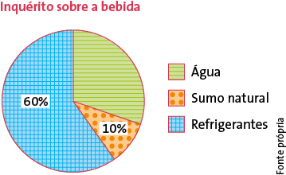
1.1 Qual é a percentagem de alunos da turma do Salvador que preferem trazer água?
1.2 Quantos alunos da turma do Salvador preferem trazer sumo natural?
[A] 3 | [B] 12 | [C] 18
1.3 A amplitude do setor circular correspondente à bebida refrigerante é:
[A] 60º | [B] 190º | [C] 216º
O número de golos marcados por uma equipa de futebol, em 25 jogos da última época, encontram-se parcialmente representados na tabela seguinte.
2
Golos marcados
Número de golos | Frequência absoluta | Frequência relativa | Frequência relativa (%) | Fonte própria
0 | 3 | 0,12 |  | Fonte própria
1 |  |  | 20% | Fonte própria
2 | 9 |  |  | Fonte própria
3 |  |  | 20% | Fonte própria
4 | 3 |  |  | Fonte própria
Total |  |  |  | Fonte própria
2.1 A tabela encontra-se incompleta. Completa-a.
2.2 Representa os dados através de um gráfico de barras de frequências absolutas.
2.3 Indica a moda do número de golos.
2.4 A percentagem de jogos com mais de 2 golos foi:
[A] 20% | [B] 32% | [C] 36%
2.5 A média do número de golos por jogo é:
[A] 1 | [B] 2 | [C] 3

Para um trabalho de investigação, o Eduardo inquiriu os alunos das turmas A e B do 5.º ano acerca do número de irmãos que cada aluno tem. Os resultados obtidos encontram-se representados no gráfico.
3
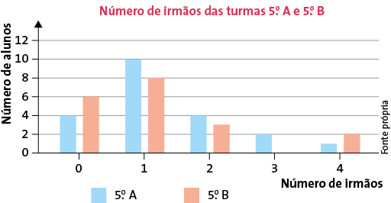
3.1 Qual das duas turmas tem mais irmãos?
3.2 Quantos alunos do 5.º B têm 3 irmãos?
3.3 Indica a moda deste conjunto de dados.
3.4 Constrói uma tabela de frequências absolutas e relativas do número de irmãos, independentemente da turma a que cada aluno pertence.
3.5 Qual é a média do número de irmãos por aluno nas duas turmas?
[A] 1,15 | [B] 1,25 | [C] 2,15
Uma loja que vende telemóveis vai apresentar aos seus sócios os resultados das vendas realizadas ao longo do último ano. Apesar de visualmente distintos, os gráficos A e B revelam a mesma informação.
4
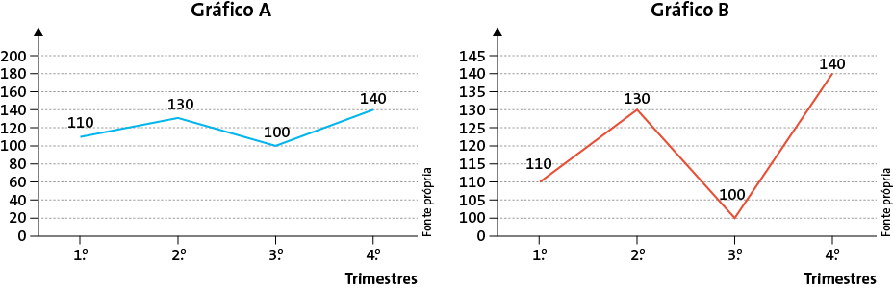
4.1 Qual é o gráfico que escolherias para evidenciar os lucros obtidos pela empresa? Justifica a tua resposta.

4.2 A média de telemóveis vendidos por trimestre é:
[A] 110 | [B] 120 | [C] 130
Numa visita de estudo participaram 140 alunos, dos quais 60 eram do 5.º ano e os restantes eram do 6.º ano. Dos alunos do 5.º ano, $\frac{ 2 }{5}$ eram rapazes e, do 6.º ano, 45% eram raparigas.
5
5.1 Quantos rapazes foram à visita de estudo? Apresenta os cálculos que efetuares.

5.2 Vai ser selecionado, ao acaso, um aluno.
Qual das seguintes afirmações é verdadeira?
[A] É mais provável que seja um aluno do 5.º ano do que um aluno do 6.º ano.

[B] É mais provável que seja um rapaz do que uma rapariga.

[C] É tão provável que seja uma rapariga do 5.º ano como uma rapariga do 6.º ano.

5.3 Na visita de estudo foram a acompanhar também três professores de Matemática. Dois deles têm 32 anos. Sabendo que o valor da média das idades dos três professores é 36 anos, a idade do outro professor é:
[A] 40 | [B] 44 | [C] 48
Observa o seguinte conjunto de dados, em que um dos elementos é desconhecido.
6
2
5
4
?
2
2
Sabe-se que a moda do conjunto de dados é 2 e a média é 3.
Qual é o número em falta?
[A] 1 | [B] 2 | [C] 3

Questão | 1.1 | 1.2 | 1.3 | 2.1 | 2.2 | 2.3 | 2.4 | 2.5 | 3.1 | 3.2
Cotação | 6 | 5 | 5 | 6 | 6 | 5 | 5 | 5 | 5 | 5
Questão | 3.3 | 3.4 | 3.5 | 4.1 | 4.2 | 5.1 | 5.2 | 5.3 | 6.
Cotação | 5 | 6 | 5 | 6 | 5 | 5 | 5 | 5 | 5

